Тематическая встреча «Любовь, семья и брак в современном мире». Ведущая тренинга Шитикова Е.В.

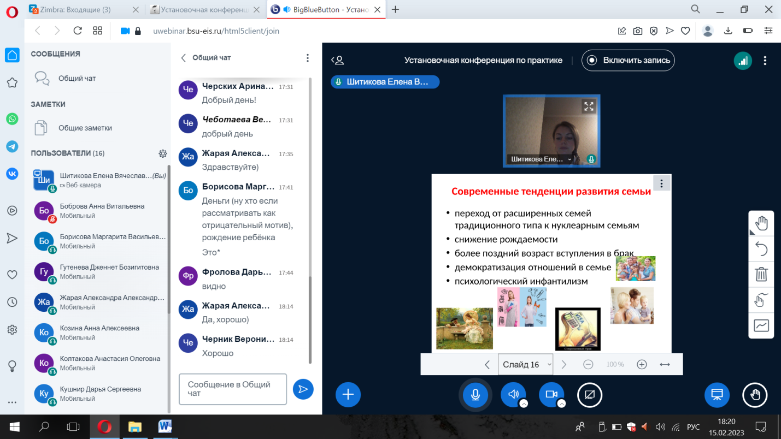

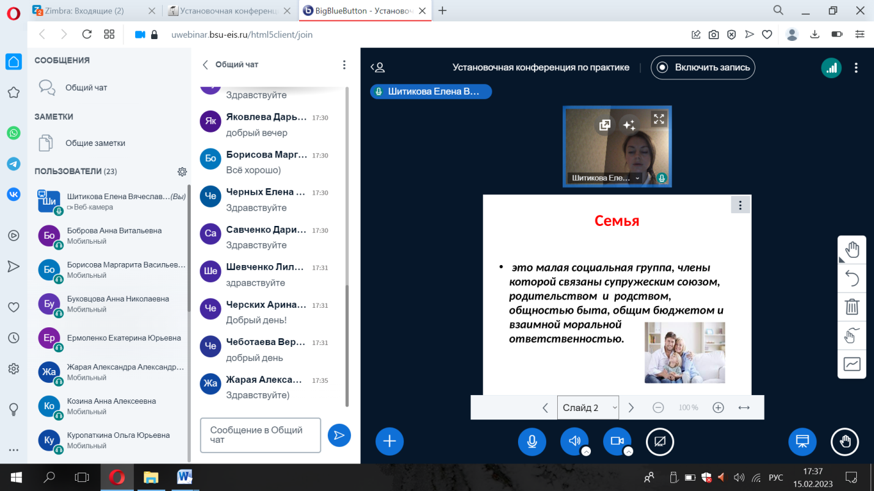

Тематическая встреча «Психология супружеской измены».
Ведущий встречи Шкилев С.В.

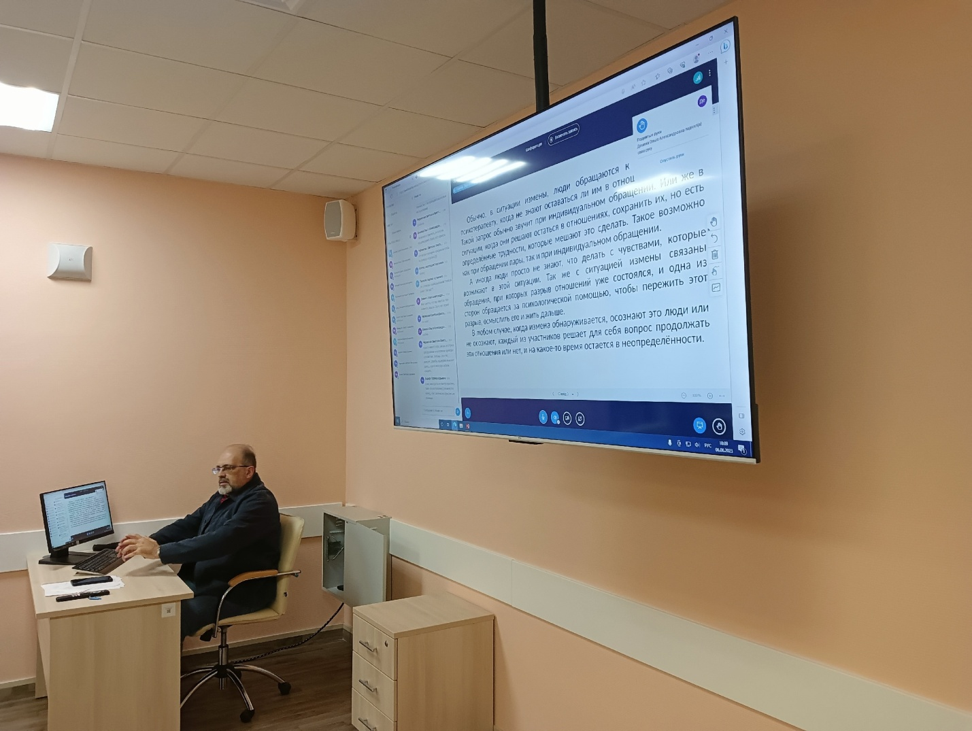

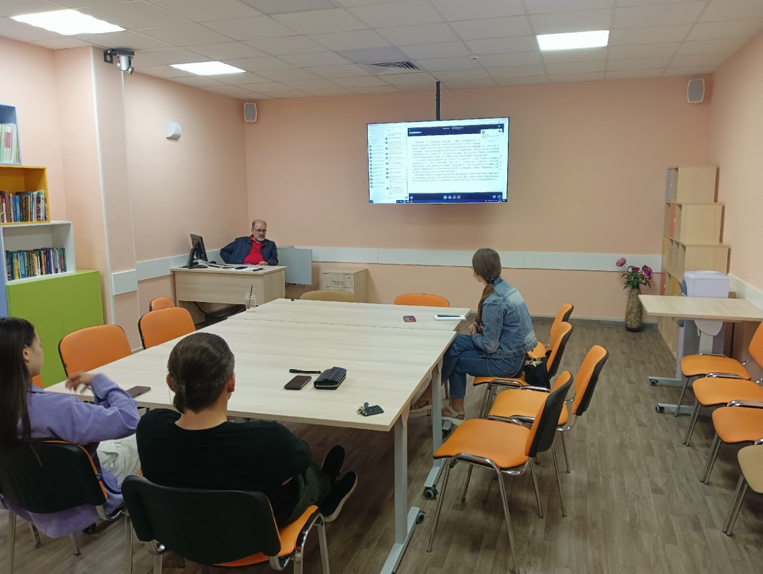

Тематическая встреча «Сценарии, законы и мифы семейной жизни».
Ведущая встречи Ткаченко Н.С.

